Национальный исследовательский университет «МЭИ»

ИНЖЕНЕРНО-ЭКОНОМИЧЕСКИЙ ИНСТИТУТ
___________________________________________________________________________________________________________

Кафедра Безопасности и информационных технологий

ОТЧЕТ ПО ДИСЦИПЛИНЕ «ПРОГРАММИРОВАНИЕ»
ПО ЛАБОРАТОРНОЙ РАБОТЕ № «7»

Студент: Бульен Ефим Михайлович
Группа: ИЭ-63-26

Руководитель:
Михайлов Сергей Артурович

Москва 2026 г.
Задание
Разработать программу для обработки одномерного массива целых чисел, используя функции. В программе должны быть реализованы отдельные функции для ввода/генерации массива, вывода массива на экран и выполнения основной обработки. Программа должна реализовывать следующее задание:
Обработать одномерный массив целых чисел. Если в массиве есть нулевые элементы, вывести сообщение об этом и не выполнять вычисления. В противном случае найти сумму положительных элементов массива и произведение отрицательных элементов массива. Вывести результаты на экран.
1. Постановка задачи
В рамках практического задания требуется разработать программу на языке C++, которая реализует обработку статического одномерного массива. Для каждой логической части программы определена отдельная функция; основная программа main организует интерактивное меню, считывает команды пользователя, вызывает нужные функции и выводит результат, после чего возвращается к выводу меню.
Функции программы: безопасный ввод целых чисел с проверкой диапазона, ручное заполнение массива, заполнение массива случайными числами, вывод массива на экран, а также основная функция обработки массива (поиск суммы положительных и произведения отрицательных элементов).
Входные данные приведены в таблице 1.
Таблица 1 – Входные данные
№ | Название | Тип | Описание
1 | 2 | 3 | 4
1 | choice | int | Номер пункта меню (выбор действия)
2 | n | int | Количество элементов массива (от 1 до 100)
3 | arr | int | Одномерный массив целых чисел
Выходные данные приведены в таблице 2.
Таблица 2 – Выходные данные
№ | Название | Тип | Описание
1 | 2 | 3 | 4
1 | Результат | long long, long double, string | Сумма положительных элементов, произведение отрицательных элементов или текстовые сообщения (о наличии нулей, об отсутствии нужных элементов, о незаполненном массиве)
Ограничения: количество элементов массива n находится в диапазоне от 1 до 100 (MAX_N). Значения элементов массива задаются в диапазоне от -1000 до 1000. Номер пункта меню должен находиться в диапазоне от 0 до 5. Ввод нечисловых символов и значений вне диапазона должен корректно обрабатываться (защита от дурака).
2. Разработка программы
2.1 Структура программы
Программа состоит из одного файла. Логика разбита на отдельные функции: функции ввода/вывода и функция обработки массива. Функция main организует главное меню и управляет вызовами.
Файлы программы:
main.cpp – код программы.
Описание функций (подпрограмм):
- int readInput(const char* input, int start, int end) – выполняет безопасный ввод целого числа с проверкой на допустимый диапазон [start .. end], обрабатывает ошибки ввода (например, ввод букв) и конец файла. Возвращает корректное число.
- void fillManual(int arr[], int n) – заполняет массив arr из n элементов вручную, запрашивая каждое значение через readInput.
- void fillRandom(int arr[], int n) – заполняет массив arr из n элементов случайными числами в заданном диапазоне с помощью генератора std::mt19937.
- void printArray(const int arr[], int n) – выводит текущие элементы массива arr в консоль.
- void processArray(const int arr[], int n) – выполняет основное задание: проверяет наличие нулей, вычисляет сумму положительных и произведение отрицательных элементов, выводит результаты.
- void printMenu() – выводит текстовое меню доступных действий.
- int main() – основная функция. Инициализирует массив, запускает цикл обработки меню (считывает выбор, вызывает нужную функцию, проверяет флаг заполненности массива) до выбора пункта «0. Выход». Возвращает 0.
2.2 Блок-схема алгоритма
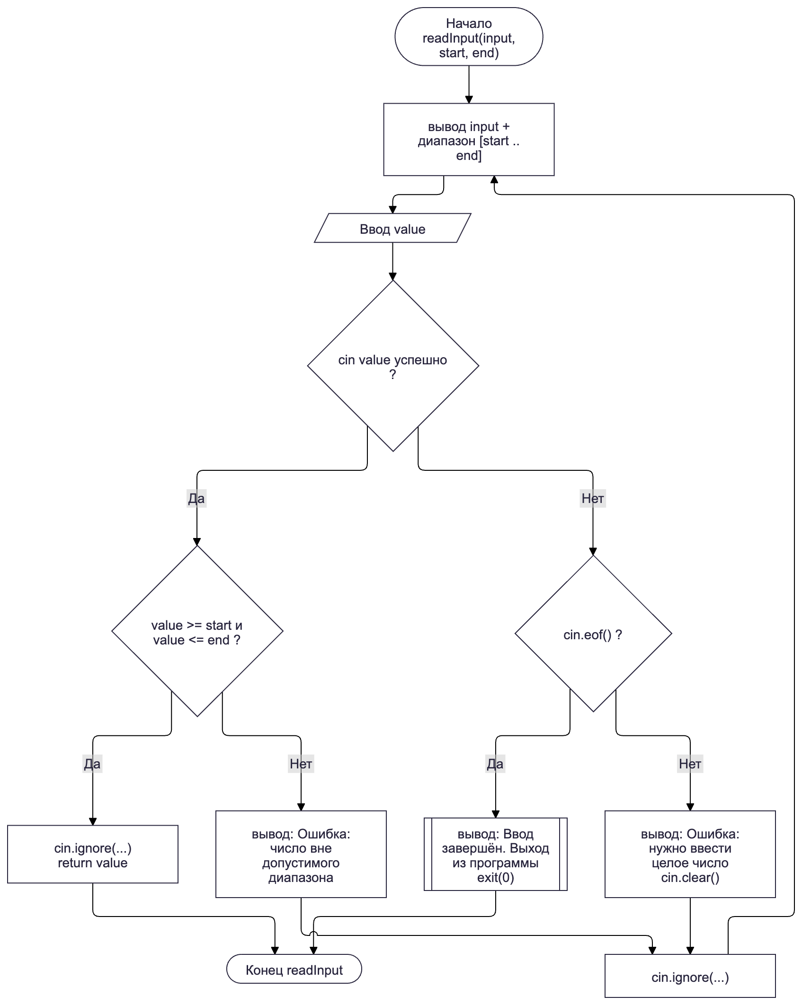
Рисунок 1 – Блок-схема функции readInput()
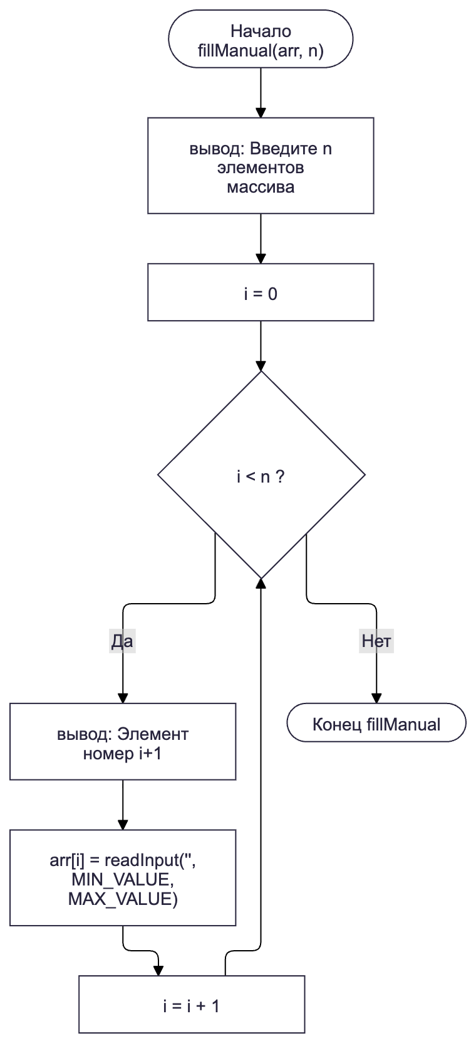
Рисунок 2 – Блок-схема функции fillManual(arr, n)
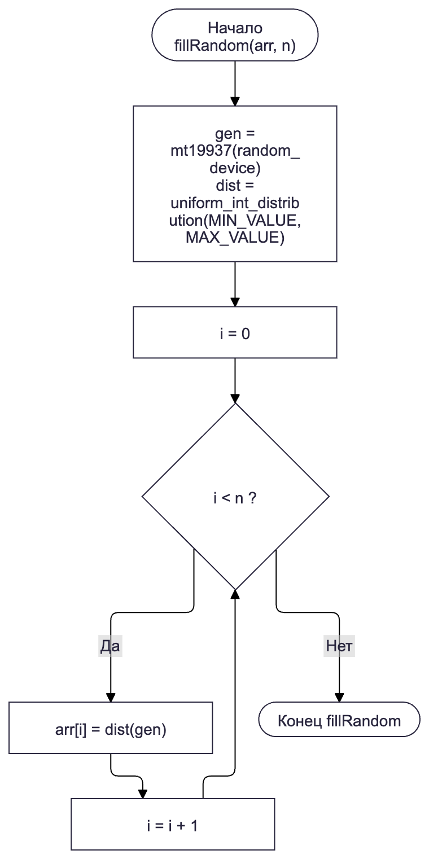
Рисунок 3 – Блок-схема функции fillRandom(arr, n)
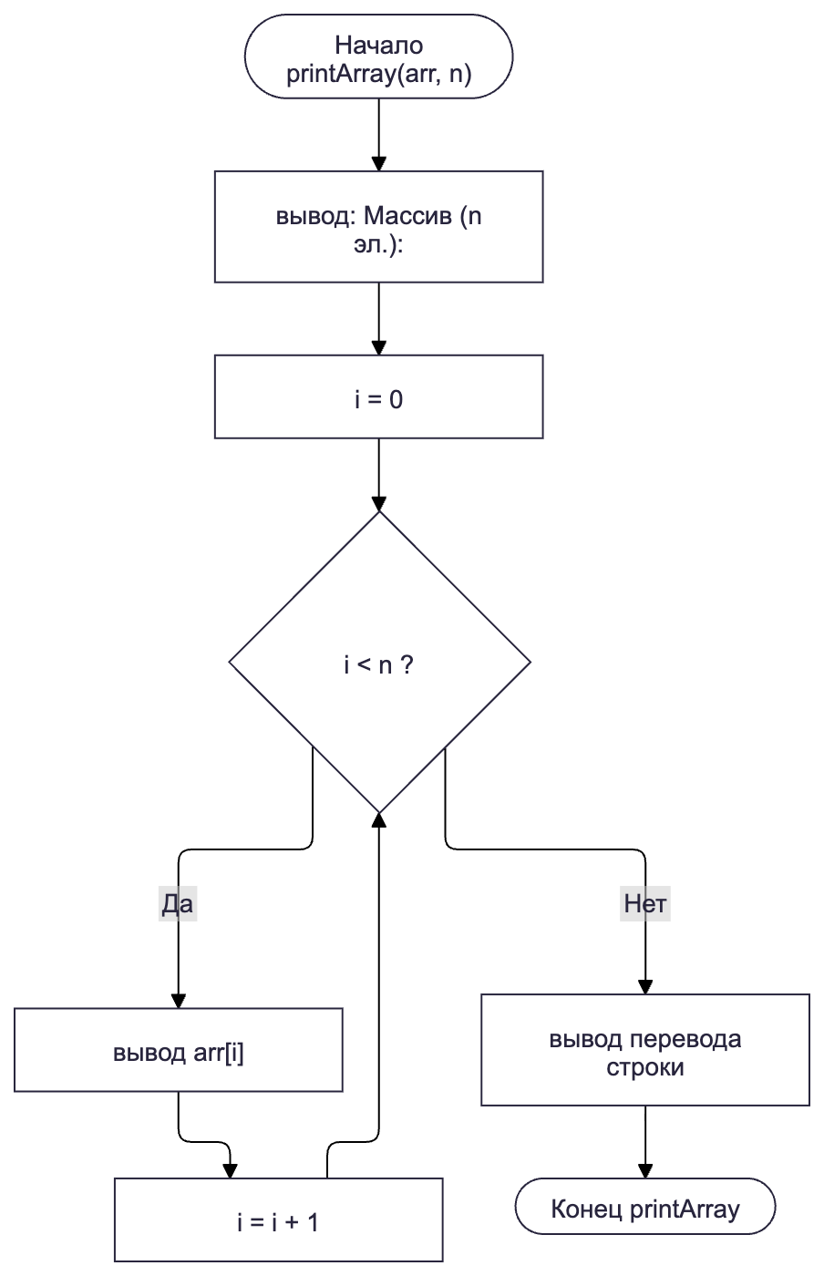
Рисунок 4 – Блок-схема функции printArray(arr, n)
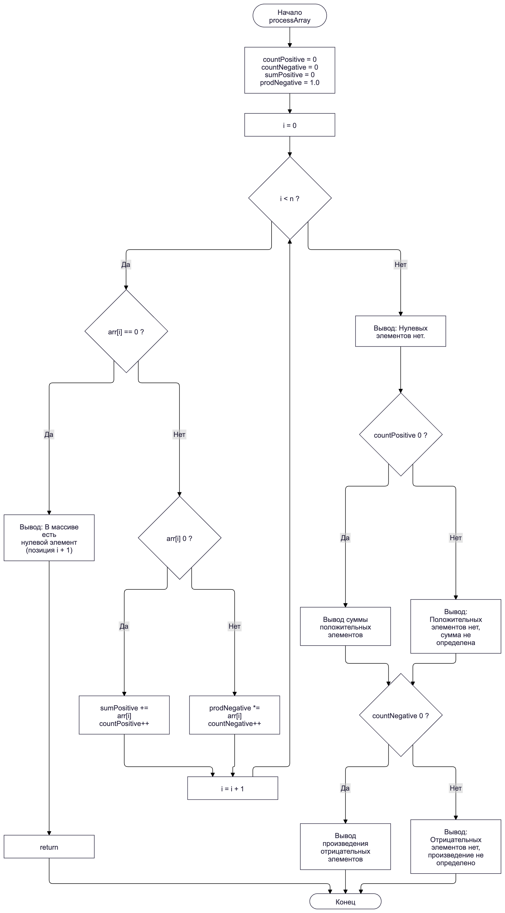
Рисунок 5 – Блок-схема функции processArray(arr, n)
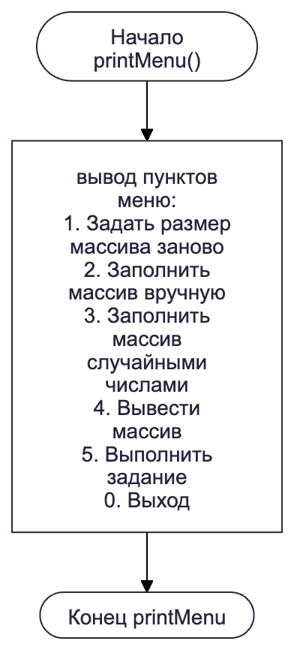
Рисунок 6 – Блок-схема функции printMenu()
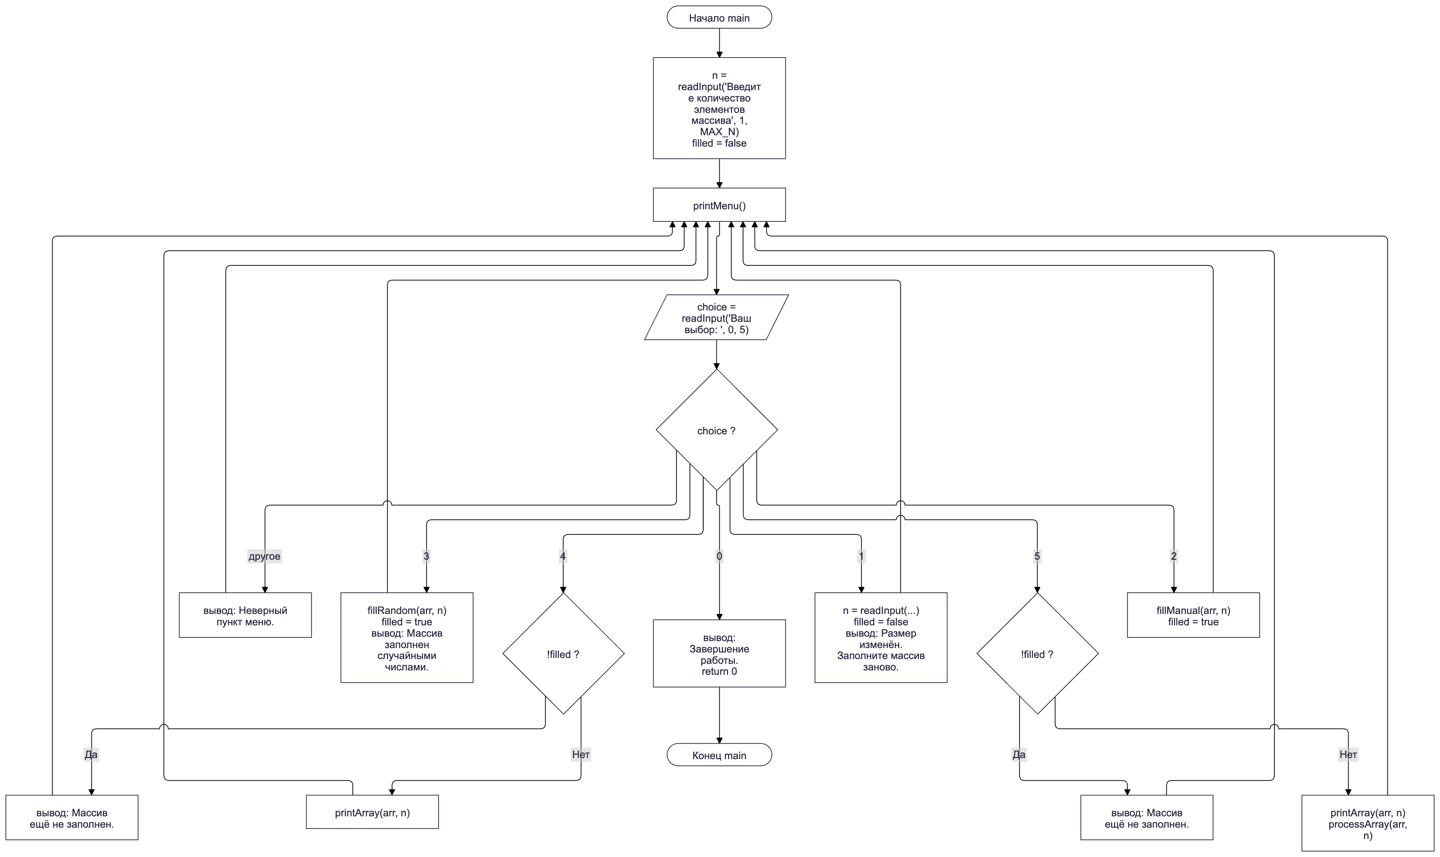
Рисунок 7 – Блок-схема функции main()

2.3 Описание пользовательского интерфейса
Взаимодействие с программой происходит через консоль в режиме диалога. При запуске программа просит ввести количество элементов массива. После этого выводится меню:
- Задать размер массива заново;
- Заполнить массив вручную;
- Заполнить массив случайными числами;
- Вывести массив;
- Выполнить задание;
- Выход.
Пользователь вводит номер действия. Программа запрашивает необходимые данные и выполняет действие. Если пользователь пытается вывести или обработать массив до того, как он был заполнен, выводится соответствующее предупреждение. После выполнения действия меню выводится снова. Для завершения работы вводится пункт 0.
3. Реализация и тестирование программы
3.1 Листинг программы
Программа состоит из 6 пользовательских функций и основной функции main. Каждая функция реализует отдельный этап работы с массивом. Для хранения суммы положительных чисел используется тип, long long для произведения отрицательных – long double (во избежание быстрого переполнения при умножении). Генерация случайных чисел выполнена через библиотеку random.
Текст программы:
// Листинг программы
#include <cstdlib>
#include <ctime>
#include <iomanip>
#include <iostream>
#include <limits>
#include <random>

const int MAX_N = 100;
const int MIN_VALUE = -1000;
const int MAX_VALUE = 1000;

static int readInput(const char* input, int start, int end) {
int value;

while (true) {
std::cout << input << " [" << start << " .. " << end << "]: ";

if (std::cin >> value) {

if (value >= start && value <= end) {
std::cin.ignore(std::numeric_limits<std::streamsize>::max(), '\n');

return value;
}

std::cout << "Ошибка: число вне допустимого диапазона.\n";
}
else {

if (std::cin.eof()) {
std::cout << "\nВвод завершён. Выход из программы.\n";
std::exit(0);
}

std::cout << "Ошибка: нужно ввести целое число.\n";
std::cin.clear();
}
std::cin.ignore(std::numeric_limits<std::streamsize>::max(), '\n');
}
}

static void fillManual(int arr[], int n) {
std::cout << "Введите " << n << " элементов массива (от " << MIN_VALUE << " до " << MAX_VALUE << ").\n";

for (int i = 0; i < n; ++i) {
std::cout << "Элемент номер " << i + 1 << " ";
arr[i] = readInput("", MIN_VALUE, MAX_VALUE);
}
}

static void fillRandom(int arr[], int n) {
static std::mt19937 gen(std::random_device{}());

std::uniform_int_distribution<int> dist(MIN_VALUE, MAX_VALUE);

for (int i = 0; i < n; ++i) arr[i] = dist(gen);
}

static inline void printArray(const int arr[], int n) {
std::cout << "Массив (" << n << " эл.): ";

for (int i = 0; i < n; ++i) std::cout << arr[i] << ' ';
std::cout << '\n';
}

static void processArray(const int arr[], int n) {
unsigned short countPositive = 0;
unsigned short countNegative = 0;

long long sumPositive = 0;
long double prodNegative = 1.0L;

for (int i = 0; i < n; ++i) {
if (arr[i] == 0) {
std::cout << "В массиве есть нулевой элемент (позиция " << i + 1 << ") - вычисления не выполняются.\n";
return;
}
if (arr[i] > 0) {
sumPositive += arr[i];
++countPositive;
}
else {
prodNegative *= arr[i];
++countNegative;
}
}

std::cout << "Нулевых элементов нет.\n";

if (countPositive > 0) {
std::cout << "Сумма положительных элементов: " << sumPositive << '\n';
}
else {
std::cout << "Положительных элементов нет, сумма не определена.\n";
}

if (countNegative > 0) {
std::cout << "Произведение отрицательных элементов: " << std::setprecision(15) << prodNegative << '\n';
}
else {
std::cout << "Отрицательных элементов нет, произведение не определено.\n";
}
}

static inline void printMenu() {
std::cout << "\nДействия с массивом:\n"
<< "1. Задать размер массива заново\n"
<< "2. Заполнить массив вручную\n"
<< "3. Заполнить массив случайными числами\n"
<< "4. Вывести массив\n"
<< "5. Выполнить задание\n"
<< "0. Выход\n";
}

int main() {
int arr[MAX_N];

int n = readInput("Введите количество элементов массива", 1, MAX_N);
bool filled = false;

while (true) {
printMenu();
int choice = readInput("\nВаш выбор: ", 0, 5);

switch (choice) {
case 1:
n = readInput("Введите количество элементов массива", 1, MAX_N);
filled = false;
std::cout << "Размер изменён. Заполните массив заново.\n";
break;
case 2:
fillManual(arr, n);
filled = true;
break;
case 3:
fillRandom(arr, n);
filled = true;
std::cout << "Массив заполнен случайными числами.\n";
break;
case 4:
if (!filled) {
std::cout << "Массив ещё не заполнен.\n";
}
else {
printArray(arr, n);
}
break;
case 5:
if (!filled) {
std::cout << "Массив ещё не заполнен.\n";
}
else {
printArray(arr, n);
processArray(arr, n);
}
break;
case 0:
std::cout << "Завершение работы.\n";
return 0;
default:
std::cout << "Неверный пункт меню.\n";
}
}
}
3.2 Тестирование программы
Программа проверяется на функциональных тестах: нормальных, граничных и исключительных. В нормальных ситуациях проверяется корректная работа алгоритма на массивах с разными наборами чисел. В граничных на массивах, где могут возникнуть переполнения или отсутствуют нужные элементы. В исключительных обработка неверного ввода пользователя. Результаты тестирования приведены в таблице 3.
Таблица 3 – Результаты тестирования
№ | Тип теста | Входные данные | Ожидаемый результат | Фактический результат
1 | 2 | 3 | 4 | 5
1 | Нормальная ситуация | Размер 3. Ручной ввод: 5, -2, 10. Пункт 5. | Сумма положительных: 15. Произведение отрицательных: -2. | Сумма положительных: 15. Произведение отрицательных: -2.
2 | Нормальная ситуация | Размер 4. Случайное заполнение. Пункт 4, затем 5. | Вывод массива. Корректный подсчет суммы и произведения. | Вывод массива. Корректный подсчет суммы и произведения.
3 | Граничная ситуация | Массив: -2, -4, -5. Пункт 5. | Положительных элементов нет, сумма не определена. Произведение отрицательных: -40. | Положительных элементов нет, сумма не определена. Произведение отрицательных: -40.
4 | Граничная ситуация | Массив: 1, 3, 8. Пункт 5. | Сумма положительных: 12. Отрицательных элементов нет, произведение не определено. | Сумма положительных: 12. Отрицательных элементов нет, произведение не определено.
5 | Исключительная ситуация | Массив: 1, 0, 5. Пункт 5. | Сообщение: "В массиве есть нулевой элемент (позиция 2) - вычисления не выполняются." | Сообщение: "В массиве есть нулевой элемент (позиция 2) - вычисления не выполняются."
6 | Исключительная ситуация | Пункт 4, но массив еще не заполнялся. | Сообщение «Массив ещё не заполнен.» | Сообщение «Массив ещё не заполнен.»
7 | Исключительная ситуация | Ввод размера массива: 150 или ввод буквы a. | Сообщение «Ошибка: число вне допустимого диапазона.», повторный запрос. | Сообщение «Ошибка: число вне допустимого диапазона.», повторный запрос.
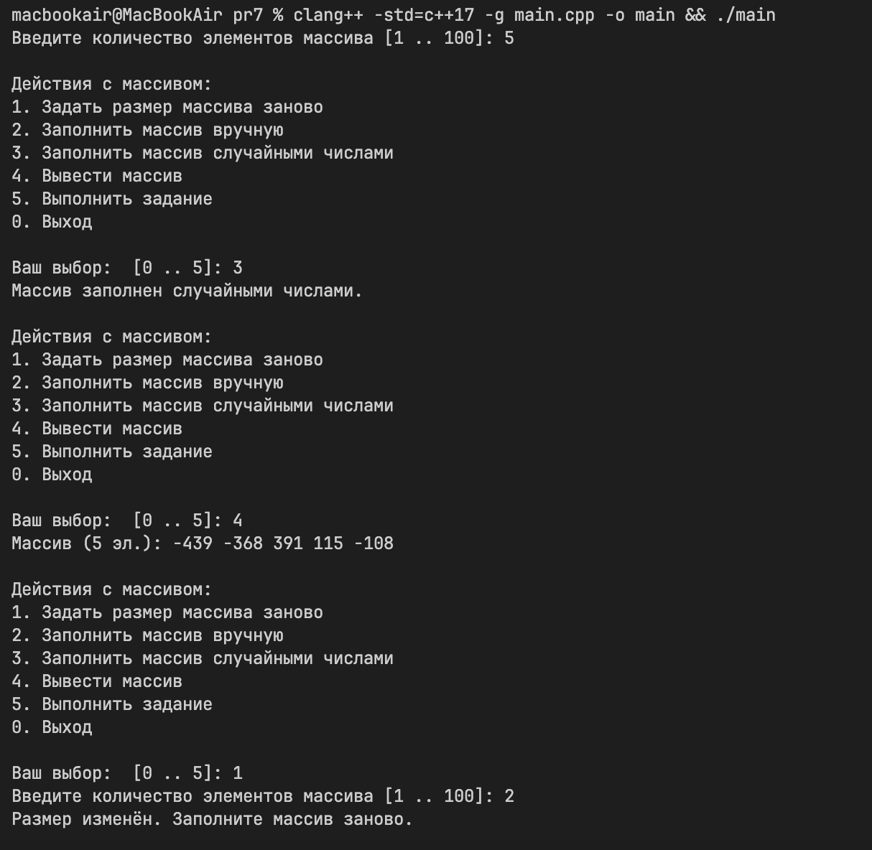
Рисунок 16 – Результаты тестирования в нормальной ситуации
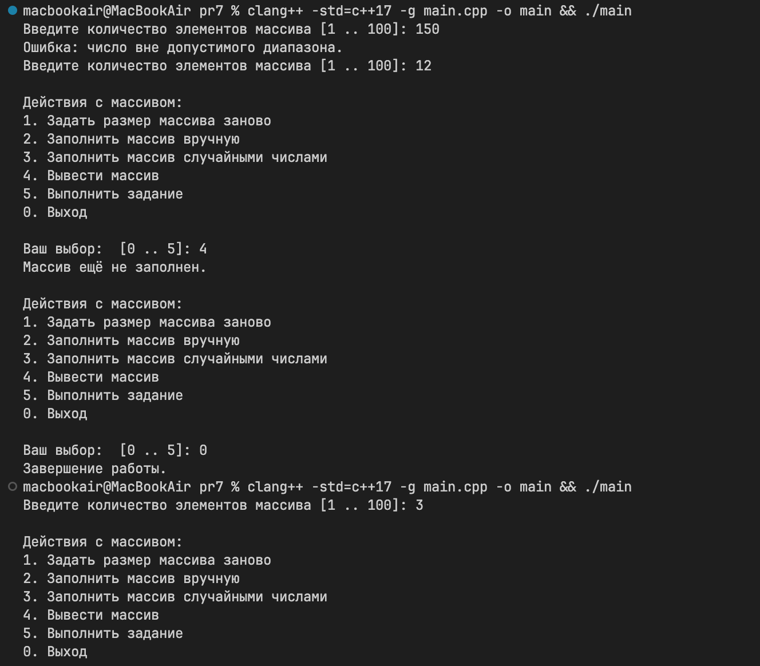
Рисунок 17 – Результаты тестирования в граничной ситуации
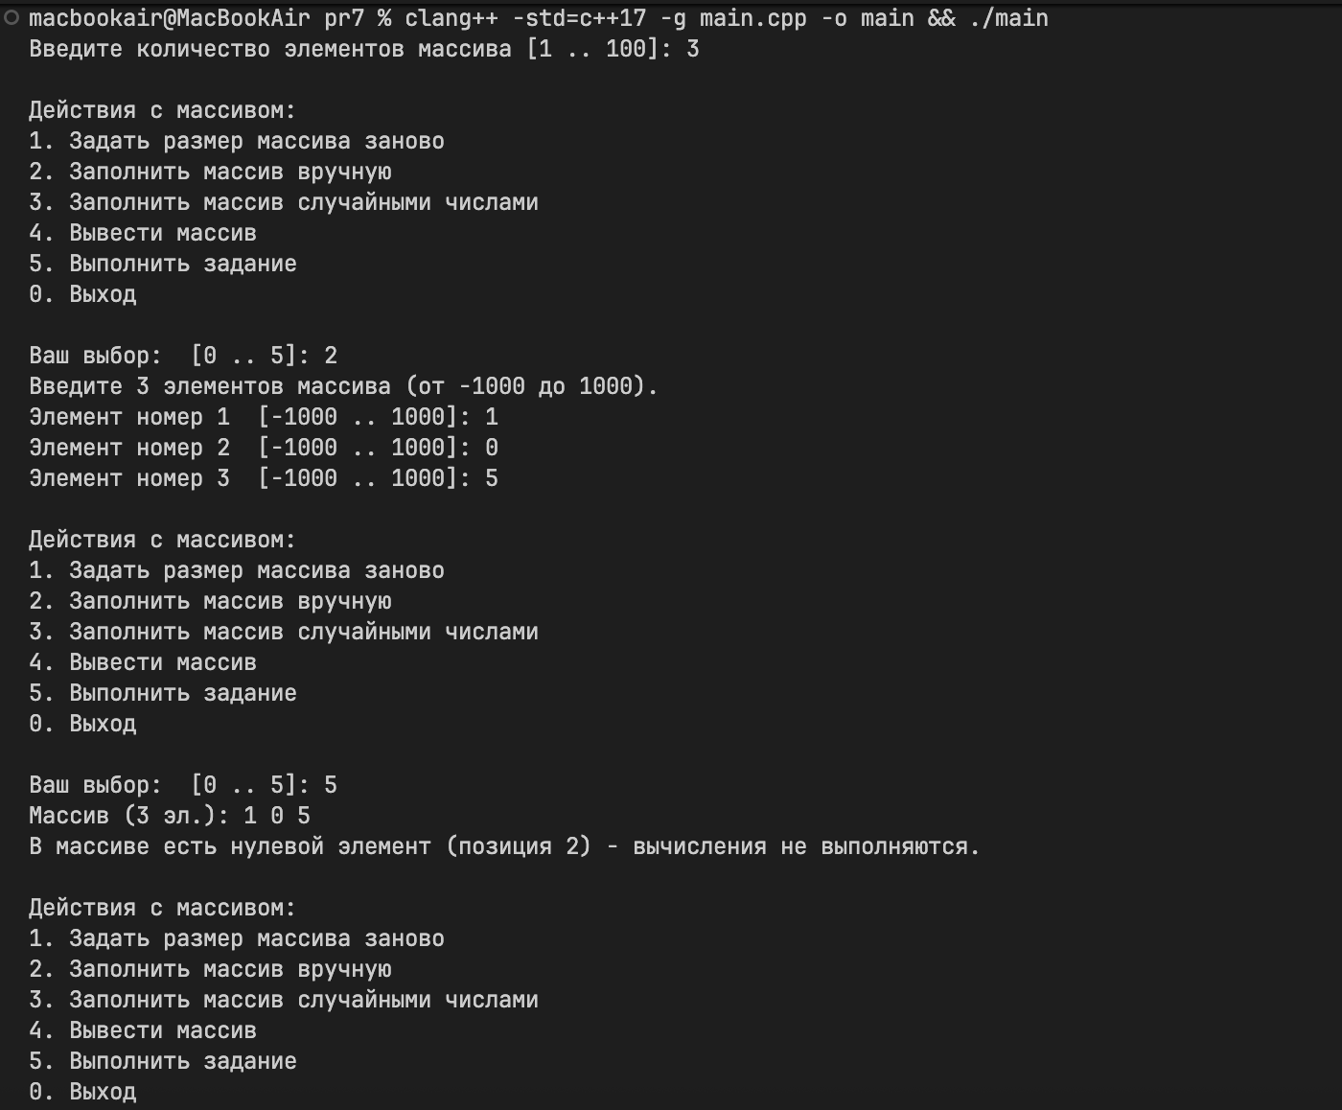
Рисунок 18 – Результаты тестирования в исключительной ситуации
Вывод
В ходе выполнения лабораторной работы № 7 по дисциплине «Программирование» была разработана программа на языке С++, реализующая обработку одномерного массива целых чисел с использованием пользовательских функций. Были реализованы функции для безопасного ввода данных, ручного и автоматического (случайным образом) заполнения массива, вывода массива и его обработки. Программа находит сумму положительных и произведение отрицательных элементов, корректно обрабатывает краевые случаи (наличие нулей в массиве, отсутствие положительных или отрицательных чисел) и защищена от некорректного ввода пользователя. Также была реализована структура меню, позволяющая многократно выполнять различные действия с массивом без перезапуска программы.

